**ΣΥΣΤΗΜΑΤΑ ΠΟΛΥΜΕΣΩΝ: ΕΡΓΑΣΙΑ ΜΕΡΟΣ Α’**

Μπαντάνα Δανάη – Ιωάννα, Π17081

Θεοδώρου Αγγελική, Π17032

ΑΣΚΗΣΗ 8.18

Ερώτημα γ

Κατά την υλοποίηση του προγράμματος που «καλύπτει» με μπλοκ παρασκηνίου τις κινήσεις των αντικειμένων σε βίντεο, παρατηρούνται ασυνέχειες στα όρια των μπλοκ που αντικαθίστανται. Είναι δηλαδή αντιληπτό το ότι υπάρχει σώμα στο πλαίσιο το οποίο έχει καλυφθεί, καθώς τα όρια του σώματος δεν είναι πλήρως καλυμμένα.

Τέλος, είναι σημαντικό να σημειωθεί ότι ακόμη και το κινούμενο σώμα κατά τη διάρκεια του βίντεο μπορεί να ακινητοποιηθεί στιγμιαία. Τότε δεν γίνεται ανίχνευση κάποιας κίνησης και έτσι δεν μπορεί να γίνει «κάλυψη» του σώματος με μπλοκ παρασκηνίου. Επομένως, κατά τη διάρκεια του ανακατασκευασμένου βίντεο υπάρχουν πλαίσια στα οποία το σώμα είναι πλήρως καλυμμένο από το παρασκήνιο και πλαίσια στα οποία στιγμιαία το σώμα εμφανίζεται κανονικά, καθώς μένει ακίνητο.

Παρατίθενται αναφορικά στιγμιότυπα από το πρόγραμμα και τις παραπάνω ασυνέχειες:

1. 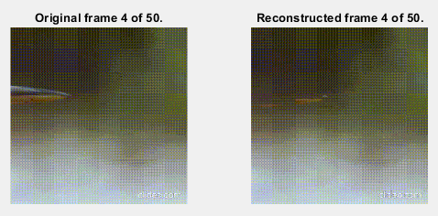
2. 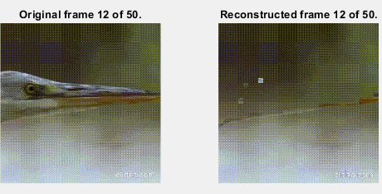
3. 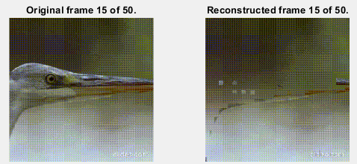

Παρατηρούνται ασυνέχειες στα όρια του σώματος. Είναι εύκολο στο ανθρώπινο μάτι να αντιληφθεί ότι έχει γίνει επεξεργασία του βίντεο και κάλυψη του κινούμενου

σώματος.

1. 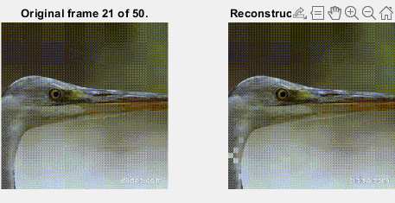
2. 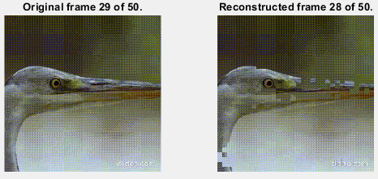

Εδώ παρατηρείται το γεγονός ότι εφόσον το σώμα μένει ακίνητο, δεν γίνεται ανίχνευση κίνησης και το σώμα εμφανίζεται κανονικά στο ανακατασκευασμένο βίντεο. Αντίστοιχα στην εικόνα 5 υπάρχουν ασυνέχειες στο καλυμμένο σώμα επειδή υπάρχουν μπλοκ που έμειναν ακίνητα και δεν άλλαξαν με μπλοκ παρασκηνίου.

*«Είναι πιθανό να αντιμετωπίσετε ασυνέχειες και παρενέργειες στα όρια των μπλοκ που αντικαθίστανται. Πώς θα ελαχιστοποιήσετε αυτά τα φαινόμενα;»*

Αυτά τα φαινόμενα μπορούν να ελαχιστοποιηθούν εάν μπορέσουμε με κάποιον τρόπο να ανιχνεύσουμε όλες τις θέσεις του παρασκηνίου και μετά τις αντιστοιχίσουμε στις θέσεις των μπλοκ που κινήθηκαν.

Ερώτημα δ

«*Αλλά ας υποθέσουμε ότι μπορείτε να εντοπίσετε όλα τα μακρομπλόκ ενός πλαισίου που αντιστοιχούν στο παρασκήνιο. Πώς μπορείτε να αξιοποιήσετε αυτό το γεγονός, πλέον της χρήσης αντιστάθμισης κίνησης σε επίπεδο μακρομπλόκ;»*

Εφόσον έχουμε ανιχνεύσει ποια μπλοκ κινούνται σε κάθε πλαίσιο μπορούμε με αντιστάθμιση κίνησης να προβλέψουμε την κίνησή τους στα επόμενα πλαίσια και έχοντας τις θέσεις κάθε μπλοκ παρασκηνίου μπορούμε να αντικαταστήσουμε τα μπλοκ που θα κινηθούν με τα μπλοκ παρασκηνίου.

Υ.Γ.: Στο συγκεκριμένο βίντεο που επιλέξαμε έτυχε το τελευταίο πλαίσιο δείχνει μόνο το παρασκήνιο και έτσι καταφέραμε να ανιχνεύσουμε ποιο μπλοκ κίνησης αντιστοιχεί σε ποιο μπλοκ παρασκηνίου. Το τελευταίο πλαίσιο: